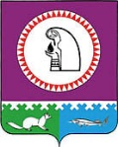
Муниципальное образование
Октябрьский район

ДУМА

РЕШЕНИЕ
« | 09 | » | марта | 20 | 017 | г. |  | № | 204
пгт. Октябрьское

О внесении изменений в решение
Думы Октябрьского района
от 28.02.2017 № 201 «О назначении
членов Молодежной палаты
при Думе Октябрьского района»

В соответствии с решением Думы Октябрьского района от 24.12.2014 № 538 «О создании Молодежной палаты при Думе Октябрьского района», Дума Октябрьского района РЕШИЛА:
1. Ввести в состав Молодежной палаты при Думе Октябрьского района Некрылова Виктора Петровича, ИП Некрылов В.П. членом Молодежной палаты при Думе Октябрьского района.
2. Настоящее решение разместить в официальном сетевом издании «октвести.ру».
3. Контроль за исполнением решения возложить на заместителя председателя Думы Октябрьского района С.И. Маркова.
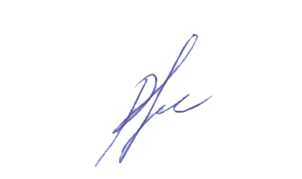

Председатель Думы Октябрьского района Я.С. Разумов
09.03.2017 | № | 204 | «Д-5 »

